Un ouragan économique et financier arrive
Jean-Luc Baslé* – 13 juin 2022

Voilà ce que vient d’annoncer Jamie Dimon – le très médiatique président de JPMorgan Chase, première banque américaine dont la réputation a été sévèrement écornée non seulement par la performance de son titre en bourse mais aussi par ses nombreuses condamnations en justice. Jamie fait cette révélation, plutôt inquiétante pour le bon peuple, de façon désinvolte, comme s’il s’agissait d’un évènement ordinaire imprévu. C’est un évènement ni ordinaire, ni imprévu. Il y a longtemps que lui et ses amis de Wall Street savent que la situation qu’ils ont créé avec la complicité de la Réserve fédérale et du Congrès qui rappelons-le supervise la banque centrale, savent qu’un tsunami économique et financier est en formation.

La politique économique américaine ne fait plus sens depuis la Révolution Reagan, c’est-à-dire depuis sa conversion au néolibéralisme dont le but non déclaré est la soumission de l’Etat aux diktats du marché. La crise des subprimes fut l’occasion pour la Réserve fédérale d’adopter une politique résolument monétariste qui sauva les grandes banques de la faillite, mais laissa dans le dénuement les braves gens qui s’étaient laissés convaincre par leurs boniments pour acheter un bien immobilier dont ils n’avaient pas les moyens. Le gouvernement Obama ne fit rien ou presque pour les sauver de la misère ! L’irresponsabilité des autorités américaines et de leurs complices de Wall Street apparaît clairement à la lumière de graphiques qui illustrent trois données économiques fondamentales depuis 1940 : un budget fédéral hors contrôle dont le déficit en 2021s’élève à 3.132 milliards de dollars, soit 15% du produit intérieur brut, un endettement public supérieur à celui de 1945 (en pourcentage du produit intérieur brut), et une politique de la Réserve fédérale tout à la fois incompréhensible et répréhensible comme le montre l’évolution de son bilan dont le total a été multiplié par 9 depuis la crises des subprimes (2008). Plus étonnant encore, 62% de cette augmentation s’est produite au cours des deux dernières années. Il s’agit d’une injection de liquidité hors norme, sans raison apparente, porteuse d’inflation. Jamie Dimon le sait. Il le sait depuis longtemps ce qui rend son annonce hypocrite.

Graphique 1 | Graphique 2 | Graphique 3
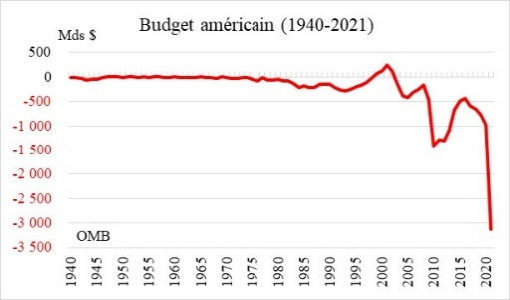 | 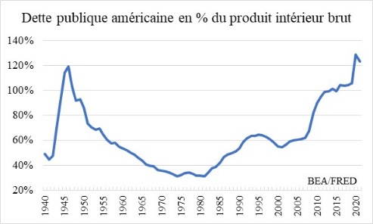 | 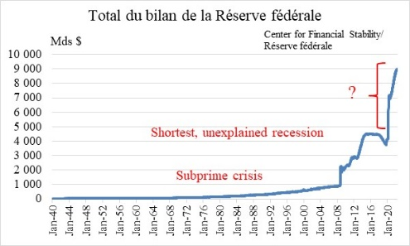

Avec les effets négatifs de la pandémie et de la guerre en Ukraine, cette politique irresponsable et criminelle ne peut se traduire que par une crise économique et financière mondiale d’ampleur qui enverra la Grande Crise de 1929 dans les oubliettes de l’Histoire.

*Ancien directeur de Citigroup (New York) et auteur de « L’euro survivra-t-il ? »

JPMorgan Chase a payé 37 milliards de dollars à la justice américaine au titre des délits financiers de ces dernières années (JPMorgan Chase admits to two new felony counts, JPMorgan Chase admits to two new felony counts…).
Source: Historical Transaction Data - FEDERAL RESERVE BANK of NEW YORK (newyorkfed.org)
No Income, No Asset Mortgage (NINA).

